TEMA 8. PREVENCIÓN DE LAS ENFERMEDADES GENÉTICAS Y DEFECTOS CONGÉNITOS.
SITUACIONES PROBLEMICAS PARA ESTUDIO INDEPENDIENTE DE LOS ESTUDIANTES
Estas situaciones problémicas que se presentan, le permitirán prepararse para la Clase Teórica Práctica que corresponde y para segunda evaluación parcial que tendrá un carácter integrador y que tiene el propósito de comprobar la claridad de los conocimientos adquiridos en estas asignatura.
Con las siguientes simulaciones se pretende que Usted sea capaz de analizar la mejor solución a las orientaciones que deben recibir cada uno de los participantes en las situaciones que se exponen:
- Al Área de Salud que Usted atiende se dirige una pareja integrada por Pedro y Juana, ellos tienen un hijo (Pedrito) sano de 10 años. Hace 4 años que el abuelo paterno del niño, de 60 años, natural de Holguín, comenzó a presentar síntomas neurológicos y se le ha diagnosticado Ataxia Espino Cerebelosa Tipo 2. El padre del niño, de 35 años, no tiene síntomas de la enfermedad. Ya se conoce que el abuelo tiene la mutación de la enfermedad acreditado por los resultados del estudio molecular. Juana solicita ser remitida a un servicio de asesoramiento genético, pues tiene 10 semanas de embarazo y ella quiere diagnóstico prenatal porque ya tiene 39 años de edad y además está muy ansiosa con el resultado del estudio molecular realizado a su suegro y también quiere conocer si su futuro bebé habrá heredado esa mutación en cuyo caso desea interrumpir el embarazo. Su esposo no quiere saber si heredó la mutación y tampoco quiere conocer si su hijo Pedrito la heredó, sin embargo, desea que se le haga el DP a la esposa. ¿Cómo orienta usted a esa pareja? ¿Qué conocimientos adquiridos le permite interpretar si la solicitud de diagnóstico prenatal para las dos condiciones, que le hace Juana, tienen un fundamento técnico posible? ¿Qué dilema ético se hace presente? ¿Què tipo de mutación caracteriza a la enfermedad Ataxia Espino Cerebelosa Tipo 2?

2. Una pareja de su consultorio solicita su atención porque perdieron un recién nacido por presentar un DTN cerrado que escapó a la pesquisa por AFP y US fetal. El diagnóstico al estudio patológico comprueba que se trata de un DTN a nivel de región lumbo-sacra. Usted elabora el árbol genealógico, de la pareja y detecta que el padre del recién nacido presenta una espina bífida oculta en región sacra y la madre le informa que le estudiaron sus niveles de ácido fólico en sangre y que dieron muy bajos. La edad de ambos es de 25 años. ¿Qué usted conoce sobre el origen etiológico de este defecto congénito? ¿De acuerdo con los conocimientos adquiridos sobre el tipo de herencia en malformaciones del tubo neural como se modifica la probabilidad de que la descendencia de las parejas se encuentre afectada? Ver figuras 2,4 y 5 del Tema 6.
Con los conocimntos adquiridos en la asignatura Gentica Médica: a) Identifique el tipo de riesgo y si el mismo será de recurrencia o de ocurrencia.
b) Clasifique el riesgo de acuerdo con la magnitud de su probabilidad. c) Desde la consolidación de sus conocimientos sobre asesoramiento genético, como orienta la prevención primaria o preconcepcional de esta pareja.
3. Pareja amiga de la pareja del problema 2 que solicita su AG porque tienen temor ya que conocen lo ocurrido a la pareja. Ellos son remitidos al especialista en Genetica Clínica, quien luego de realizar interrogatorio por ambas vías, no detecta factores de riesgo genético en la pareja. En este caso como usted determinaría el riesgo para defectos congénitos del tubo neural en la `pareja. Defina si se trata este riesgo de recurrencia o de ocurrencia en este caso y que conocimiento tiene que tener para definir ambos tipos de riesgos.
4. ¿Qué orientarían a las parejas o a personas en edad de reproducción con relación a los teratógenos? Con los condimentos adquiridos en el tema 7 y como médicos de familia piensen en la prevención preconcepcional y expliquen a la pareja los riesgos que pueden tener en relación con los teratógenos más frecuentes, además debe tener en cuenta al elaborar el árbol genealógico la presencia de familiares afectados opr enfermedades comunes tales como la diabetes mellitus e indicar estudios de glicemia a la mujer si identifican que la madre es diabética, su abuela materna también. Identificar la edad de las parejas que acuden al consultorio y que orientación le deben dar si la edad es 39 años y el esposo 31. Insistir en la importancia de la captación temprana del embarazo. En este caso de necesidad de amniocentesis los riesgos vs beneficios de la prueba.
- Padres de un niño de 10 años que presenta distrofia muscular Duchenne. Ambos tienen una edad de 27 años. Desean tener otro hijo. El tipo de herencia de esta enfermedad fue objeto de seminario del Tema 3. Identifique: El tipo de riesgo de recurrencia y su magnitud de acuerdo con la herencia que caracteriza a esta enfermedad y que ha de informar en la atención del asesoramiento genético preconcepcional. ¿Qué importancia tiene la identificación el sexo del feto en caso de embarazo?. Tener en cuenta lo aprendido en el Tema 2 sobre cromatina sexual. Explicar la importancia de conocer que el niño afectado tiene la caracterización molecular y esta se trata de la deleción de los exones del 45 al 47. ¿Cómo explicara los padres, la oportunidad que tiene este conocimiento para el diagnóstico prenatal y en qué consistiría éste?.

6. Como ejercicio docente, en caso de una pareja con similar situación de enfermedad distrofia muscular Duchenne pero con el inconveniente de que no fue posible caracterizar la mutación del gen de la distrofia por la complejidad técnica de la misma y la heterogeneidad genética alélica de este gen de gran tamaño. ¿Qué otras alternativas de diagnóstico molecular en ADN fetal habría si es conocido que existe ligamiento del gen de la distrofina con los polimorfismos de ADNSXA1 y ADNSXB2 que flaquean el gen? Valorar la necesidad de elaborar un árbol genealógico que permita identificar si hay historia de otros individuos afectados en la familia y estudiar el genotipo de estos polimorfismos en el afectado u otros afectados de la familia y en las mujeres portadoras a fin de identificar por método indirerto molecular con esos dos polimorfismos si el diagnóstico prenatal sería informativo o no informativo e infromar sus consecuencias diagnósticas, . .
En esta simulación el objetivo metodológico esta dirigido al razonamiento de la aplicación de métodos y la consolidación de los conocimientos adquiridos durante el curso.
7. Pareja que solicita AG porque tuvieron un hijo malformado múltiple al que se le diagnosticó una trisomía 13 libre (cariotipo 46, XX, + 13. El estudio citogenética de la pareja fue 46, XX y 46, XY respectivamente. Haga el planeamiento de AG si la edad de edad de la madre es de 24 años y otra opción de 55 años para el padre.
8. Pareja que solicita AG porque el hombre presenta un defecto bilateral de los antebrazos con ausencia del ambos pulgares y en su lugar un pulgar trifalángico, la pareja tienen 24 años respectivamente. El Genetista Clínico ha diagnosticado un defecto radial de herencia autosómica dominante cuyo gen tiene una penetrancia del 100 % y una gran variación en la expresividad que explica y el defecto que presenta el hombre de esta historia. La esposa no desea tener hijos con este defecto pero a él no le importa tener un hijo con su defecto aunque no quisiera que fuera peor que lo que él tiene. El planeamiento del AG en este caso, tiene su problema fundamental en la discusión de opciones reproductivas para la pareja y en las limitaciones del DPN.
9. Pareja que ha tenido dos hijos fallecidos, de ambos sexos, en los que se diagnosticó un error congénito del metabolismo de metionina. Al realizar el árbol genealógico se constata que ambos son primos hermanos y tienen dos hijos de ambos sexos sanos. La hija sana, de 23 años quiere tener hijos, su esposo no tiene parentesco con ella y se conoce que la frecuencia o incidencia de este defecto en la población es de 1 en 7000.
En esta simulación el objetivo es demostrar el vínculo de todo lo estudiado incluyendo genética poblacional y se les debe pedir que analicen el riesgo de recurrencia para esta pareja a solicitud de los padres de este problema. Los estudiantes deben planear el AG como los anteriores, pero si, solos no llegan al riesgo de recurrencia, entonces hay que explicárselos de la siguiente forma:
Cálculo de la frecuencia de portadores a partir de la incidencia del defecto en la población, será la probabilidad de que el esposo sea heterocigótico. Luego la probabilidad de que esta hija sana del matrimonio problema sea heterocigótica que es de 2/3. Luego estimar el riesgo de la siguiente forma: Probabilidad de que él sea heterocigótico X la probabilidad que siéndolo, transmita el gen afectado a su descendencia (1/2) todo esto por la probabilidad de 2/3 que tiene la mujer de ser portadora X la probabilidad de que siéndolo, transmita el gen mutado (1/2) y el resultado final será la probabilidad de la pareja de tener un hijo afectado. Bajo este razonamiento determinar en qué clasificación de riesgo caería.
En este problema también se puede razonar que el diagnóstico prenatal, cuando, no se tiene posibilidades de detección molecular de mutación y es posible reconocer, por el análisis de la actividad enzimática el genotipo heterocigóticos de la mutación y la ausencia de la actividad enzimática en los homocigóticos, podría valorarse esta posibilidad de reconocer el fenotipo a nivel bioquímico, para el diagnóstico prenatal por reconocimiento de los niveles de la actividad enzimática. Recordar siempre que, mientras mayor sea la profundidad del estudio del fenotipo, éste se acerca más al reconocimiento del genotipo, aun sin tener los recursos del estudios directo del genotipo por la caracterización molecular de los alelos mutados de un locus específico.
SITUACIONES ESPECIALES
1) En esta familia hay dos mujeres (II-1 y II-5) que desean conocer su riesgo de recurrencia para el grave defecto que padecen y que se caracteriza por defecto congénito severo de manos y de pies de herencia autosómica dominante. Ambas están afectadas en sus cuatro extremidades y desean conocer si existe alguna forma de detectar en el embarazo si el bebé heredará la condición. La mujer II-1 tiene 39 años de edad y II-5, 23 años. ¿Haga un análisis de esta situación? ¿Qué aspectos debe tener para la asesoría de ambas mujeres? ¿Por qué si la herencia es autosómica dominante, la madre de ambas no se encuentra afectada?
I

II
3
2
1
3
2
11

5
4

.2) Una pareja acude a la consulta de Genética Clínica porque no logran tener hijos. La señora nunca ha salido embarazada pero su esposo ya tiene tres hijos con otras mujeres. Se indica un cariotipo cuya imagen se ofrece, observe detenidamente los cromosomas X.
¿Qué explicación biológica del análisis del cariotipo puede corresponderse la infertilidad de la mujer?
.¿Qué usted le informa a la señora sobre sus resultados? ¿Cree Usted, que debe darle participación del mismo al esposo o que usted debe explorar si tiene el consentimiento de la señora para explicar esta situación a su pareja con el propósito de buscar alternativas de reproducción asistida.
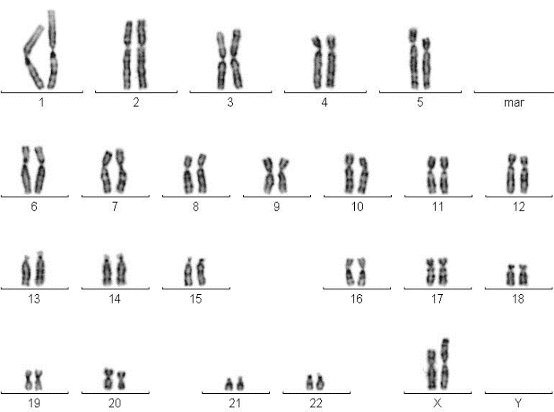
3), Una pareja acude a Usted como médico de familia porque quisieran que le explicara sobre el resultado del cariotipo fetal que se le realizó por edad materna de 41 años a fin de descartar la posibilidad de tener un niño síndrome Down, El resultado se le ha entregado por escrito y usted observa lo siguiente: cariotipo prenatal 46, XY, del (15) (15q11- q13). La pareja está muy confundida ya que en la consulta el genetista clínico les explicó que ese resultado prenatal indica que el neonato podría presentar un síndrome Prader Willi o un síndrome Angelman y que en ambos síndromes se expresan por discapacidad intelectual y otras manifestaciones clínicas irreversible. Por este razón les propuso un nuevo encuentro para intercambios que permitan aclarar sus dudas a fin de que tengan elementos suficientes para su decisión de continuar o interrumpir el embarazo y de este modo planificar la conducta a seguir. Frente a esta situación ellos le consultan por la alta estima que le tiene como su médico de familia ya que desean aclarar sus dudas sobre la posibilidad de dos canciones diferentes con el mismo resultado citogenético. Usted que tuvo una nota excelente en su evalución de la asignatura Genética Clínica, se dispone a explicar el fenómeno biológico que distingue a la deleción de esa región cromosómica y el por qué se plantean dos posibles síndromes.

4), María (II-2), la madre de un individuo del sexo masculino que presenta síndrome frágil X, asiste a su consultorio para compartir con usted un error en la interpretación de la herencia a partir del árbol genealógico que realizó su asesor genético ya que no logra encontrar correspondencia con lo que ella conoce de las herencias mendelianas de expresión recesiva de enfermedades ligadas al cromosoma X. Según ella las mujeres en esos casos, en la historia de estos tipos hereditarios con la enfermedad siempre son portadoras y son solo los varones los afectados, el individuo II-1, tendría que manifestar la enfermedad y no sería posible que su hija mayor(III-4) estuviera también enferma. Explique este fenómeno de interferencia biológica y analice con ella, quienes tendrían el genotipo como portadores. ¿María es graduada en medicina veterinaria, qué importancia tiene en la práctica del asesoramiento genético el nivel de instrucción de la persona que solita la consulta?
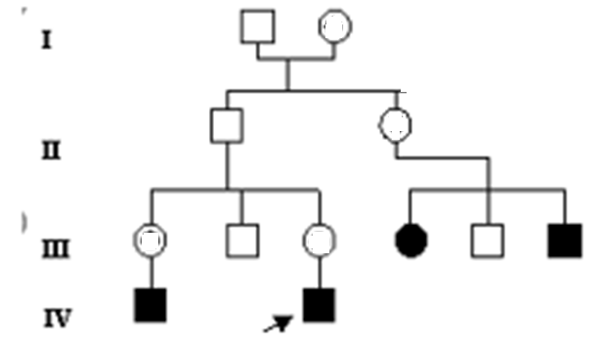
1
2
2
1
2
1
3
4
5
1
6
2
1

5). En su área de salud tiene su donicilio una familia que presenta variso miembros con una enfermedad neurológica severa de origen mitocondrial. Una hermana que tiene dos hermanos de ambos sexos afectados y cuya madre no presenta la enfermedad, no logra comprender por qué los hijos de los hombres no afectados de la famila no presentan la enfermedad meintras que las mujeres pueden estar o no afectadas y tener hijos afectados, Explique con sus conocimentos esta situación que caracteriza a las herencias mitocondriales.

6) En el área de salud en la cual usted realiza la docencia prácica de medicina comunitaria, hay un niño de tres meses con retraso del neuriodesarrollo y múltiples dismorfismos localizados en rgiones cráneo facial, manos pies y genitales, cuyo padre está negando paternidad, por lo que se le realizaron los grupos sanguinios del sistema ABO y siendo él de grupo B y la madre del niño AB, el grupo sanguineo del niño sea O. Por las características físicas y del neurodesarrollo del niño se le ha realizado un cariotipo en cuyo resultado se informa que presenta 46 cromosmas, es XY, y se destaca que presenta en en ambos cromosomas 9, región de heterocromatina constitutiva q +. Se explica a la pareja, la importancia de conocer si los dos son portadores del esa polmorfismo cromsómico. Ambos dan su consentimiento, pero el padre sigue insistiendo que ese hijo no es de él. El resultado de los cariotios de la pareja resultan Madre 46, XX y padre 46, XY, 9q+. Haga un ánalisis de las posibilidades biológicas que expliquen que el origen de kos dos cromosmas 9q+. Relacione este resultado con el grupo sanguineo ABO, si además conoce que la madre del padre del niño es de grupo sanguinio O y su padre de grupo sanguinio B. Tenga en cuenta el principio ético de privacidad de la infromación. ¿Qué otro tio de estudio valoraría que le asegure más su hipótesis? ¿Cómo podría afectar la negativa de paternidad, para el asesoramento gentico a nivel de la prevención secundaria?

7) Usted ha elaborado el árbol genealógico de tres generaciones a una familia de su comunidad a partir de Ana de 55 años de edad que presente una evolución de 15 años de diabetes tipo II. La madre de 80 años de Ana y sus dos hermanas menores (Juana 53 años y Esteal 49 años) tambien presentan esta enfermedad. Cada una de ellas tiene una hija de edades entre los 21 y 25 años. ¿Qué valor tiene esta historia, para el enfoque de asesoramento genético, a nivel de la prevención preconcepcional de esas tres jóvenes en edades reproductiva de su área de salud?

8) ¿Por qué los hombres en esta familia no trasmiten la enfermedad a su descendencia?
¿Qué características tiene la mujer I-1 que explica por qué todos sus hijos están afectados, mientras que la mujer II-3 solo tiene afectado a uno?
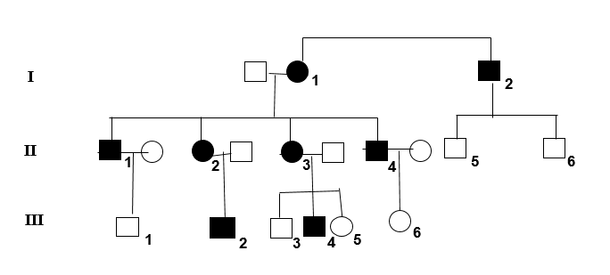

6
5
4
4
3
2
1
III

